Una vez en [Amazon.com](https://geni.us/amazonusa), es el momento de crear tu cuenta de usuario.

Sigue los pasos con las imágenes. He marcado con rosa todo lo que debes prestar atención para poder seguir los pasos de forma sencilla y simple.

Para crear tu cuenta clica en:

¿Eres un cliente nuevo? **Empieza aquí**

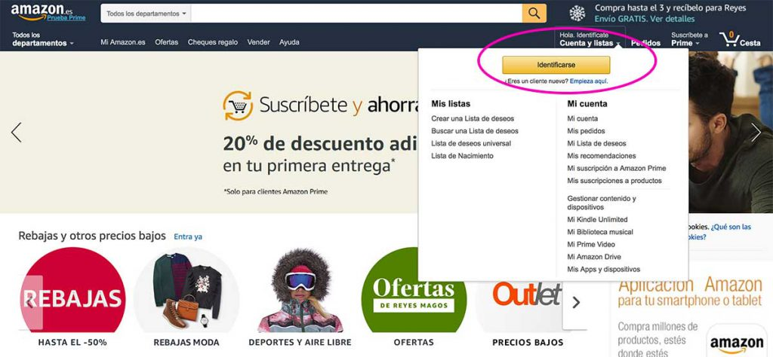

**Crea una cuenta**

Cuando has clicado en: ¿Eres un cliente nuevo? **Empieza aquí**

Te aparece “**Crear cuenta”**.

Rellena todos tus datos y pulsa **crea tu cuenta de Amazon**.

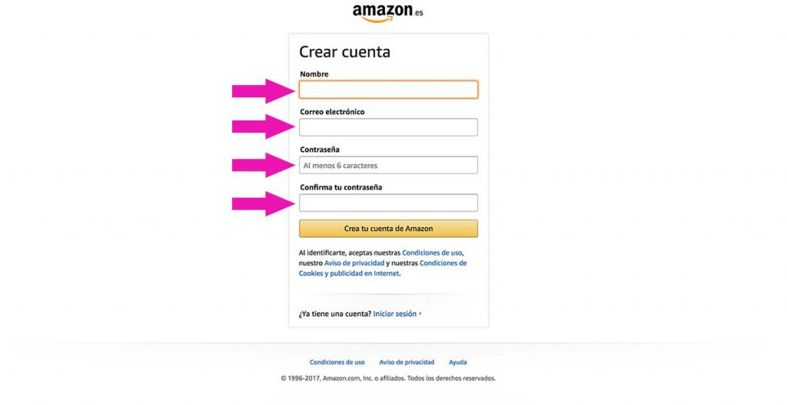

Una vez rellenado tus datos aparecerá tu nombre a la izquierda, así como una dirección postal aproximada.

[C:\Users\Morales\AppData\Local\Microsoft\Windows\INetCache\Content.MSO\A794D265.tmp](https://www.mediavine.com/)

La dirección no es exacta, no te preocupes por ese detalle.

Más adelante rellenarás la dirección exacta de envío

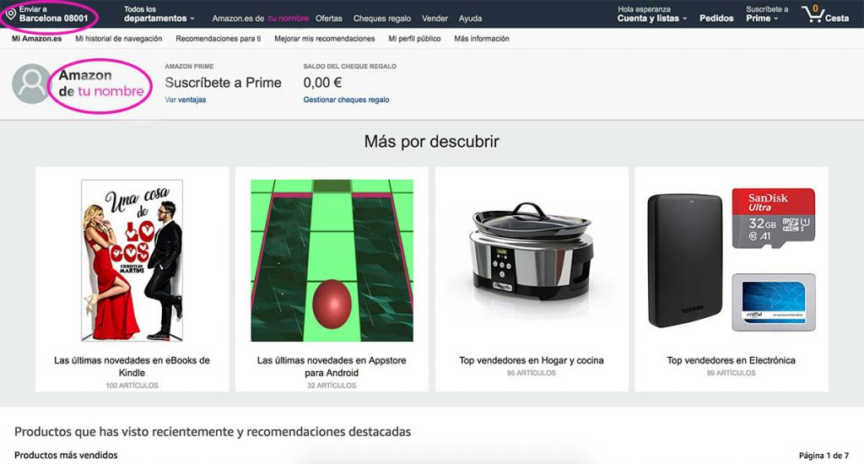

### Rellena tus datos

Para rellenar tus datos, fíjate en la parte superior derecha.

Dirígete a **cuenta y listas** y clica en mi cuenta.

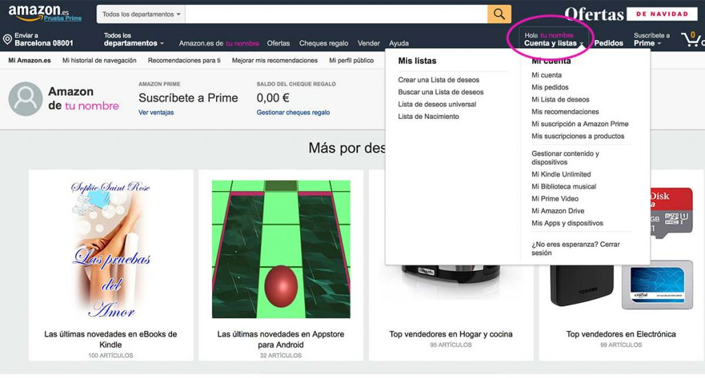

Ahora **añade la dirección de envío**.

Simplemente, Clica en **direcciones**. ( Imagen 1)

Pulsa + añadir dirección ( Imagen 2)

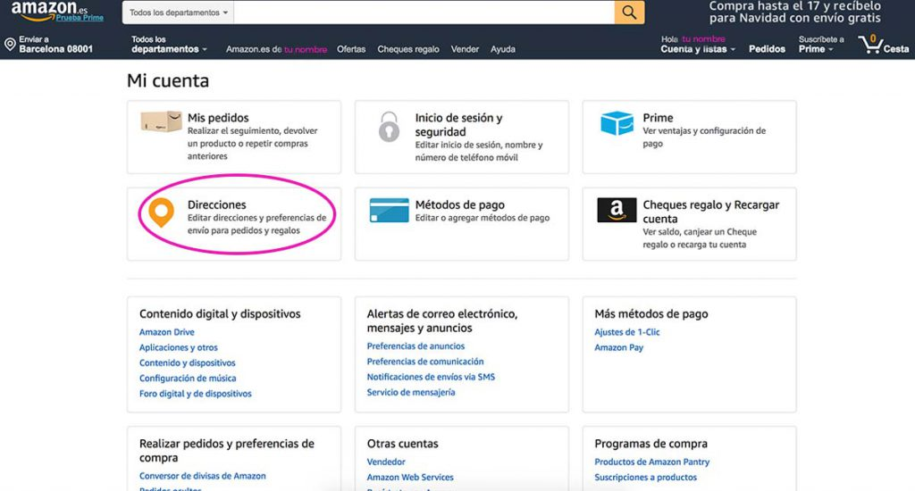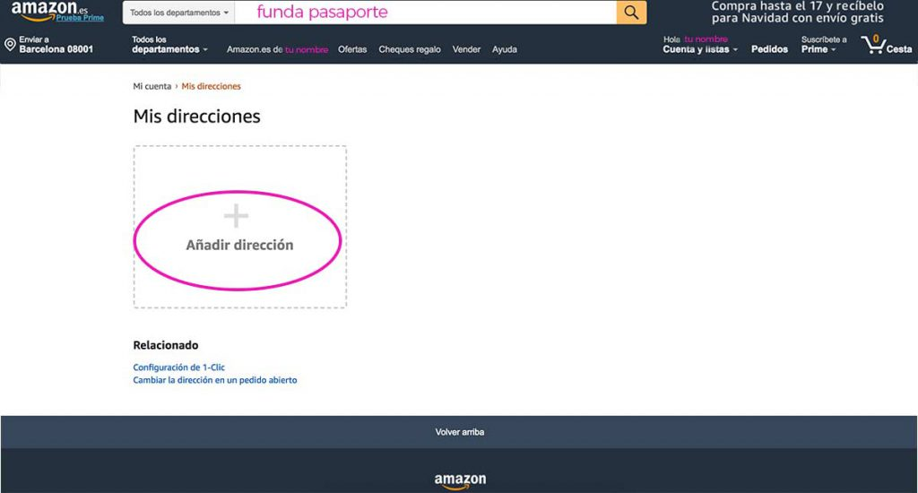

Ahora, asegúrate de rellenar todos los datos.

Esta dirección de envío puede ser tu direccion, o una dirección donde quieres enviar tu paquete (tu prima, tu vecino, tu abuela, tu amiga…)

Tambien puedes ver los puntos de recogida que Amazon tiene alrededor de tu zona si prefieres ir a buscarlo a una oficina porque no estás mucho en casa.

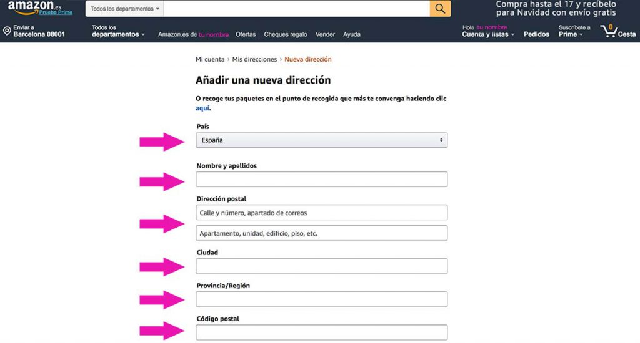

Te preguntan si quieres que también realicen entregas los sábados o tan sólo de lunes a viernes.

Clica tu opción deseada y **finaliza apretando el botón** de añade dirección.

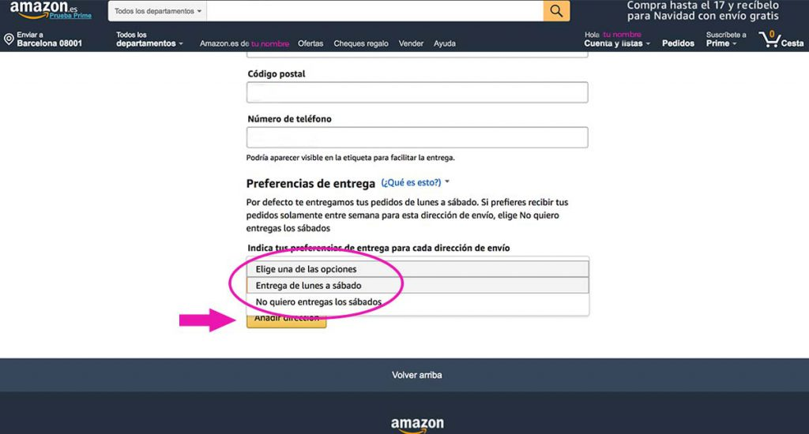

Ahora te redirigirá al método de pago.

[C:\Users\Morales\AppData\Local\Microsoft\Windows\INetCache\Content.MSO\2CB0C85D.tmp](https://www.mediavine.com/)

Puedes rellenarlo o dejarlo vacío y rellenarlo una vez hagas un pedido, cómo te sea más cómodo.

Lee mis [consejos de seguridad](https://latravelista.com/como-comprar-en-amazon/#seguridad) antes de decidir si quieres rellenar el método de pago.

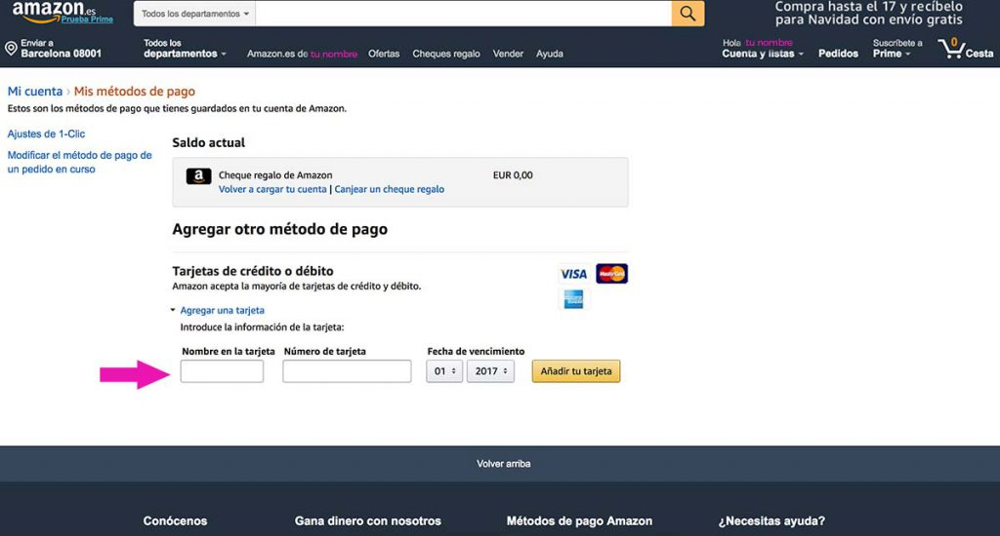

Una vez hayas rellenado todos los datos, volverás a la pantalla inicial.

### ¡Empieza a comprar!

Cuando estés en la página inicial, podrás empezar a buscar lo que estás buscando.

Puedes utilizar palabras concretas, o también buscar ideas. Por ejemplo: “regalos para amigo invisible”

Una vez tienes la palabra o idea, pulsa en la lupa o clica enter.

**Empieza búsqueda de lo que quieres comprar**.

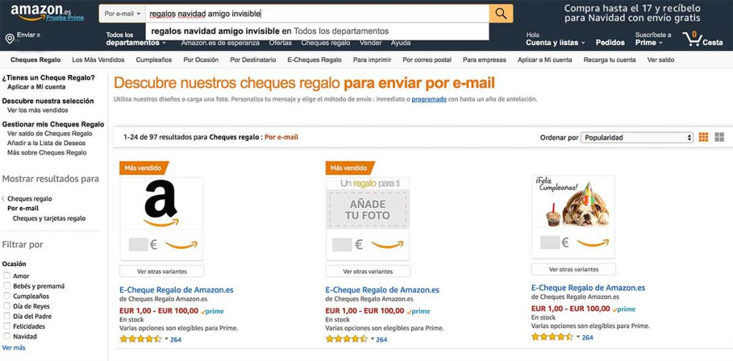

En el ejemplo, he puesto “Regalos para amigo invisible”

Amazon me sugieres cheques regalo, pues es algo que no falla…

¿De dónde saca Amazon esas ideas? De todos los datos que ha ido recopilando de los usuarios.

Por supuesto, tus datos también pasarán a las estadísticas.

Es uno de los [inconvenientes de Amazon](https://latravelista.com/como-comprar-en-amazon/#inconvenientesamazon) que mencioné al principio

## 4. Cómo comprar en Amazon

Pasemos a un ejemplo concreto de compra: cómo adquirir una funda de pasaporte.

Si no encuentras lo que buscas, piensa en sinónimos u otras palabras, por ejemplo en lugar de funda en este caso podría utilizar cover, protección para el pasaporte…

[C:\Users\Morales\AppData\Local\Microsoft\Windows\INetCache\Content.MSO\947D34F9.tmp](https://www.mediavine.com/)

Si Amazon no es lo suficientemente inteligente para deducir lo que quieres, intenta ser creativa y buscar alternativas.

**Busca tu producto deseado**

**Escribe en el buscador lo que buscas, en este caso**: Funda de pasaporte

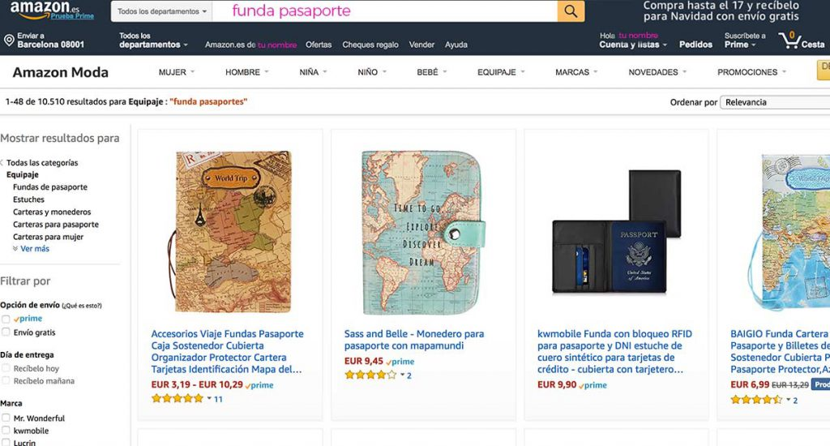

**Selecciona el objeto deseado**

Una vez vemos el objeto deseado de compra, seleccionamos el objeto.

Pincha sobre la imagen del producto deseado.

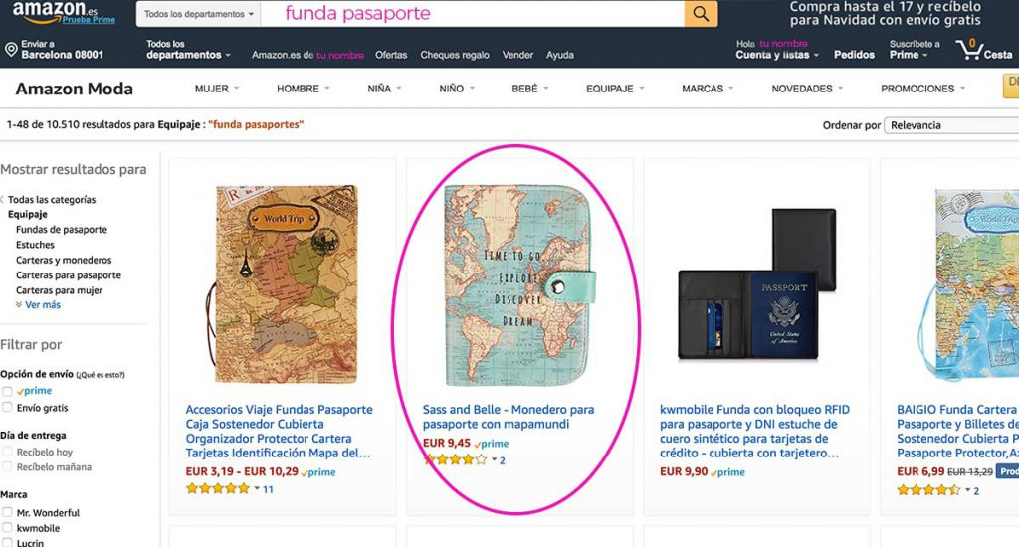

Te redirigirá a una nueva página del producto en cuestión.

En la nueva página, se indican todas las características del producto:

* medidas,
* materiales,
* precio,
* si el envío está incluido o tiene un coste extra,
* información del vendedor y
* puntuación media obtenida de los diferentes usuarios que compraron ese producto.

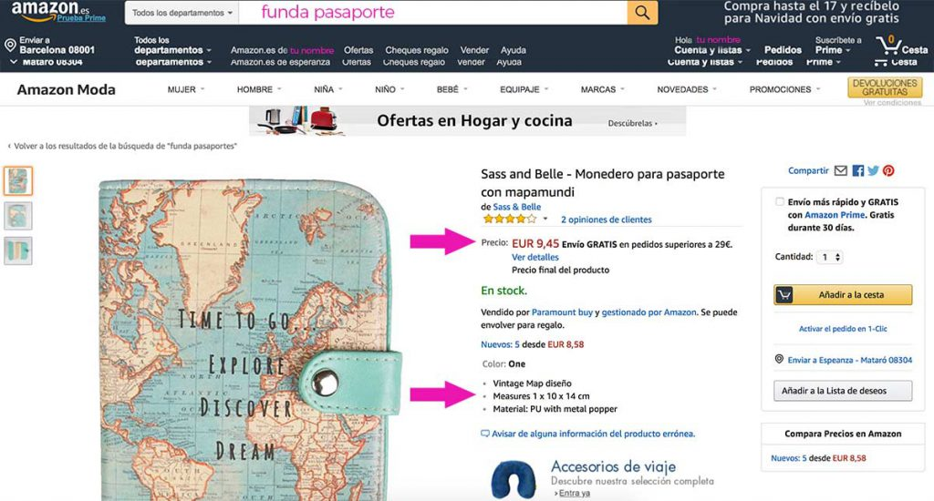

Si, también puedes leer los comentarios de otros usuarios.

Nota: Los comentarios no son muy fiables si tan sólo hay 2 o 3.

[C:\Users\Morales\AppData\Local\Microsoft\Windows\INetCache\Content.MSO\1C6A3B52.tmp](https://www.mediavine.com/)

Eso no quiere decir que el producto sea malo. Tan sólo que los comentarios no deben importante tanto pues es un producto relativamente nuevo.

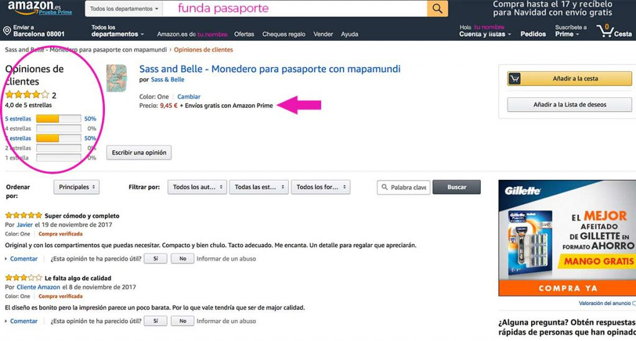

También puedes ver lo que la gente ha comprado, o algunas otras recomendaciones de productos que están relacionados con tu búsqueda.

Nunca está de más echar un vistazo.

Pero cuidado, puedes entrar en bucle ya que puedes olvidarte de realizar tu compra.

O pasar mucho más tiempo del deseado navegando.

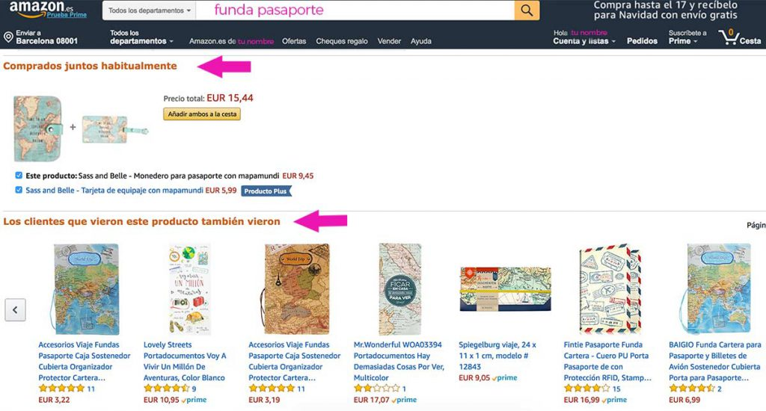

Si tienes dudas y quieres seguir mirando puedes simplemente añadir el objeto a la lista de deseos.

**¿Qué es la lista de deseos de Amazon?**

Es una lista con los productos que vas mirando y te parecen interesantes, pero que en ese momento concreto no quieres comprar.

Es muy útil tener listas de deseos , ya que puedes crear listas como:

* regalos navideños
* para personas concretas

De esta manera, añades varios objetos y al final eliminas los que no quieres.

Yo personalmente lo uso para observar precios.

También tengo una lista con ideas de regalo generales. Son ideas que me sirven para un futuro.

[C:\Users\Morales\AppData\Local\Microsoft\Windows\INetCache\Content.MSO\A60F64BE.tmp](https://www.mediavine.com/)

**Lee:** [25 regalos para viajeros](https://latravelista.com/regalos-para-viajeros/)

Si tienes claro que producto comprar,  añades el objeto a la cesta de la compra.

Pulsa [**añadir a la cesta de la compra**](https://geni.us/amazonusa).

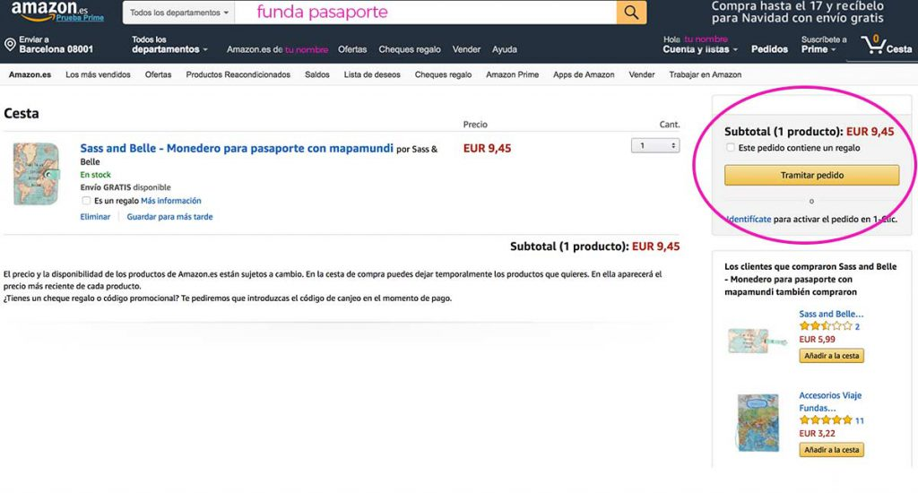

Ahora te preguntarán si quieres ser el Amazon Prime.

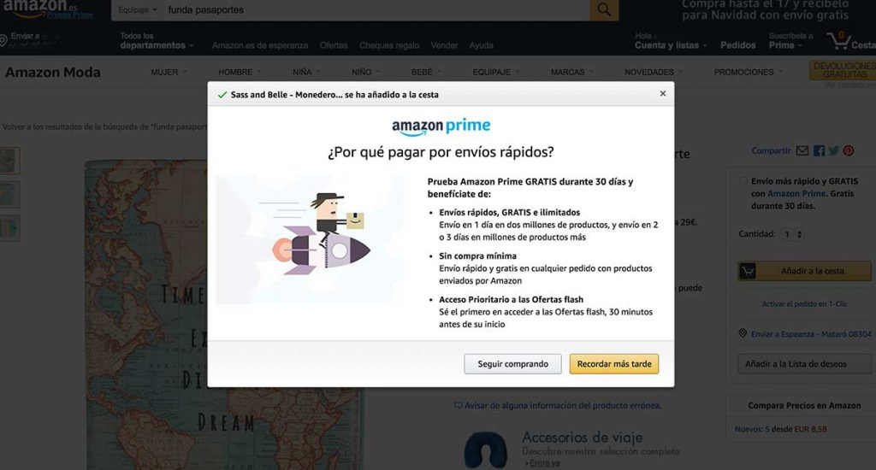

El Amazon Prime es ser socio de Amazon.

Tiene ventajas, no voy a negarlo, y es**gratuito durante los primeros 30 días**.

Es la mejor manera de tener envíos gratuito.

Ojo! A partir de los 30 días, hacen un recargo mensual automático.

**Mi mejor consejo:** si vas a hacer varias compras en ese momento, confirma el Amazon Prime inmediatamente.

Inmediatamente, ponte una alarma antes de que cumpla el mes gratuito.

Así podrás decidir si quieres seguir siendo socio o dejar de ser socio de Amazon Prime antes de pagar la primera cuota.

Si eres despistada ojo con activarlo. Puedes acabar pagando la cuota mensual sin darte cuenta.

Si decides no activarlo, simplemente pulsa recordar más tarde.

### Añade el objeto a tu cesta de compra

Te sale un mensaje de elemento añadido a la cesta. Eso indica que…

Ya tienes el artículo en la cesta de la compra.

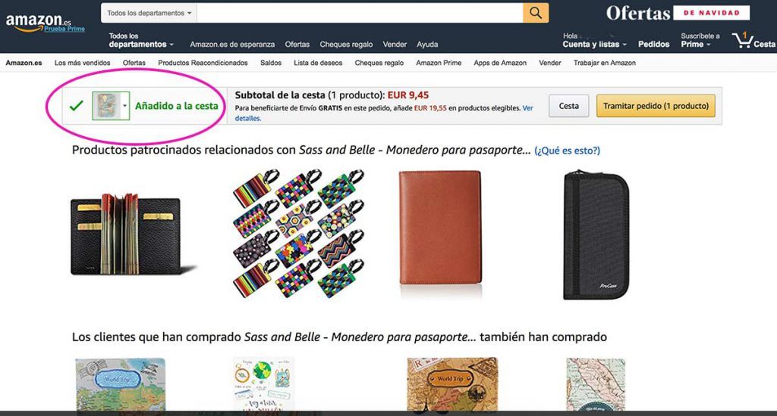

Ahora puedes:

* seguir comprando, añadiendo otro producto en el buscador
* comprar el objeto deseado, pulsando  tramitar pedido.

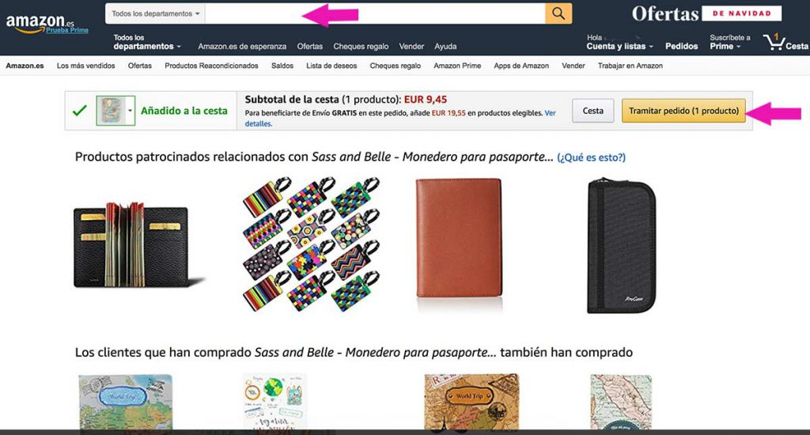

### Tramita el pedido

Cuando ya tienes todo lo que querías comprar en ese momento, pulsa **tramitar pedido**.

¿Te perdiste en el proceso? No te preocupes.

[Dale a la cesta](https://geni.us/amazonusa), el botón de la derecha, y verás todos los objetos que pretendes comprar y están en tu cesta de la compra.

Te saldrán todas las cosas que añadiste en la cesta de tu compra y en teoría quieres comprar.

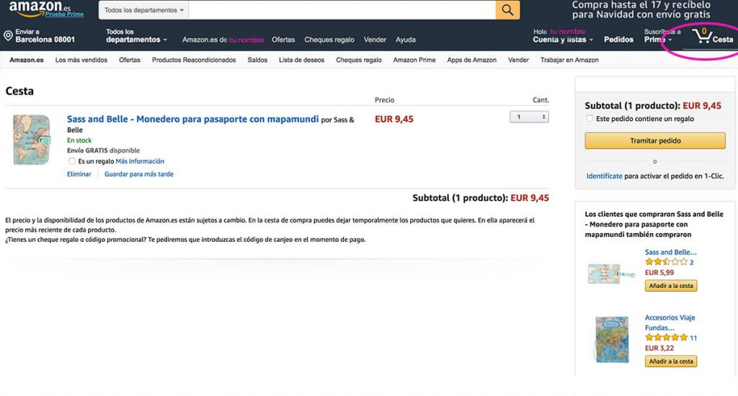

Durante el proceso, puede que hayas añadido a tu cesta varias cosas que ahora mismo no quieres.

No te preocupes, en este momento puedes sacar de tu cesta de la compra los elementos que no quieras indicando cantidad 0.

En la pantalla de cesta de compra aparece un resumen de todos los objetos de tu cesta de compra.

En mi ejemplo aparece tan sólo la funda de pasaporte.

Puedes:

* eliminar productos o
* añadir más cantidad a los productos de tu lista
* seguir comprando, simplemente añade otro producto en el buscador (la barra de búsqueda que aparece arriba).

[C:\Users\Morales\AppData\Local\Microsoft\Windows\INetCache\Content.MSO\D787AFDF.tmp](https://www.mediavine.com/)

Si estás segura que quieres comprar los elementos que aparecen en la pantalla, dale a tramitar pedido.

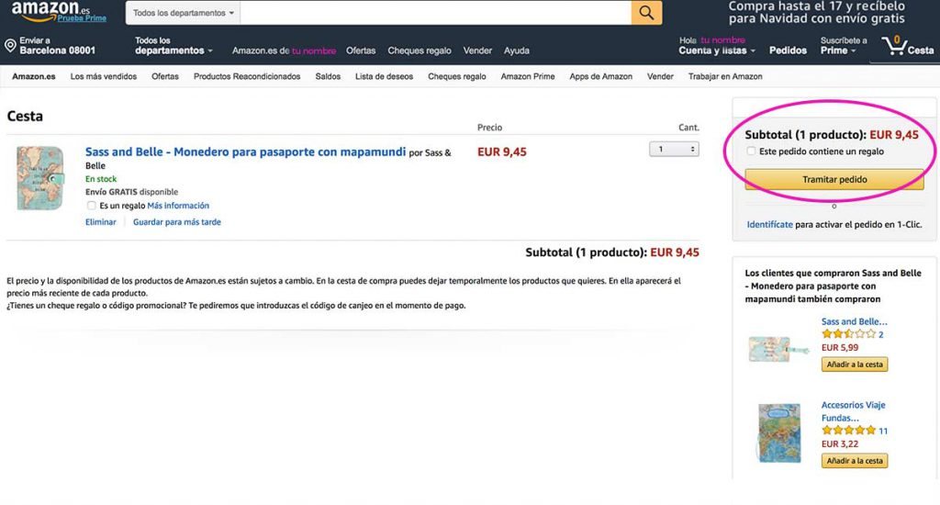

### Confirma la dirección de entrega

Una vez tramitado el pedido, te saldrá la dirección de entrega.

Como tendrás la dirección introducida, tan sólo le debes confirmar: entrega a esta dirección.

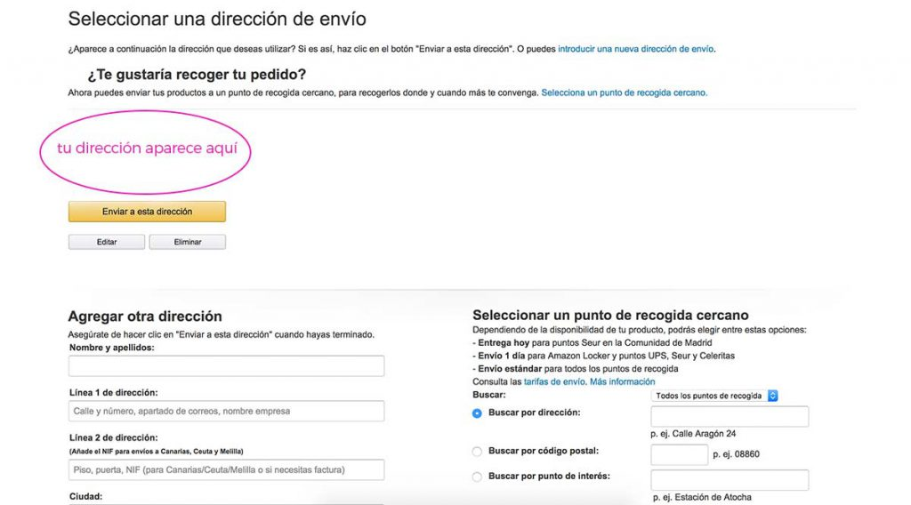

Si prefieres enviarlo a una dirección distinta (trabajo, cuñado,… ) puedes introducirla en este momento.

¿Cómo? Muy fácil.

Pulsa : Agrega otra dirección.

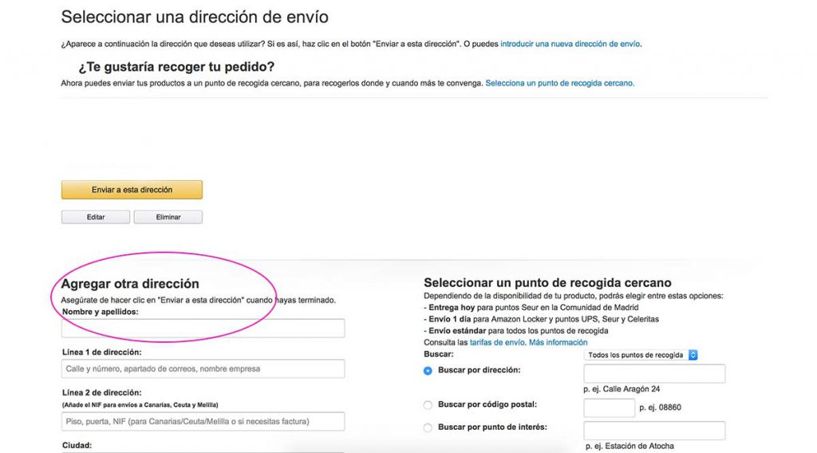

Ahora te aparecerán las opciones de envío.

Puede ser envío gratuito (recuerda que será gratuito si tienes el Amazon Premium).

Muchas veces, también te dan la opción de pagar una cierta cantidad para que el envío sea más rápido (envío exprés).

En esta página te indican todos los costes. Selecciona tu forma de envío favorita.

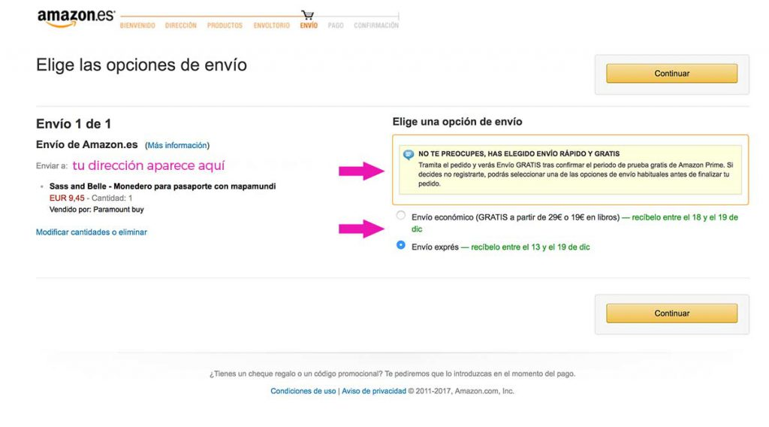

Si no te cuadran los precios, fíjate que no fuese que el envió gratuito era a partir de cierta cantidad.

En la imagen puedes ver que el envío es gratis a partir de 29€ (o 19€ en libros).

Si quieres eliminar o añadir algún producto, tendrás que volver a la pantalla anterior.

Si todo está correcto, pulsa**continuar**.

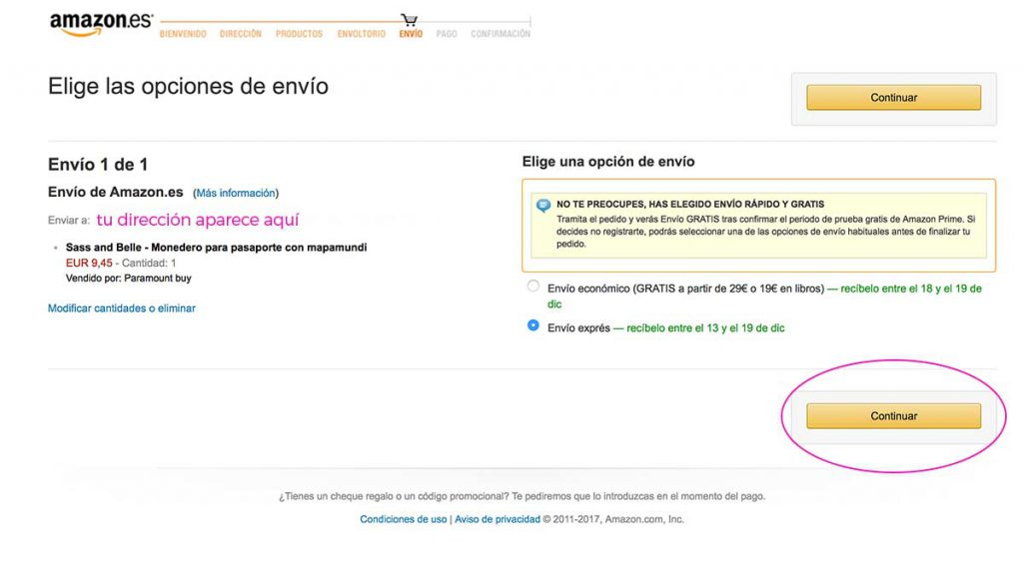

Ahora te aparece la pantalla de pago.

Si no introdujiste tus datos, es el momento de hacerlo.

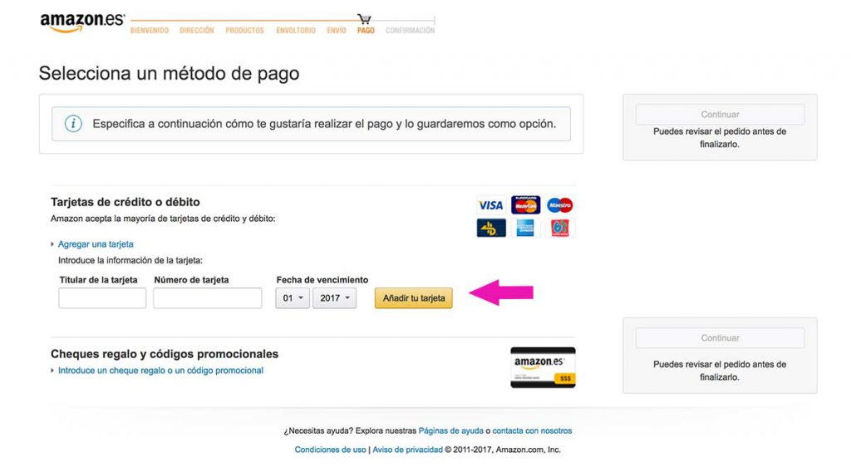

¿ Tienes un código promocional o tarjeta de compra de Amazon? Introdúcelo aquí.

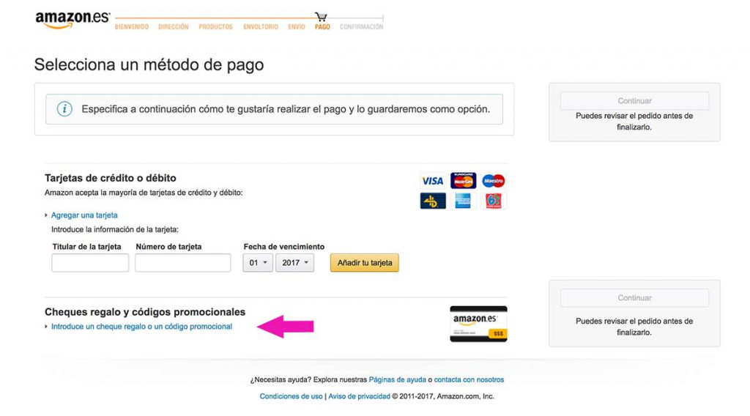

Si ya tienes los datos introducidos, simplemente tendrás que pulsar continuar.

Lee mis [trucos de seguridad para Amazon](https://latravelista.com/como-comprar-en-amazon/#seguridad).

No te preocupes, todavía podrás modificar el pedido una vez más.

En la siguinente pantalla, te toca revisar el pedido.

¿Todo correcto? Adelante! Con un simple clic ya habrás hecho tu primera compra online.

### Recibe tu paquete

¡Felicidades! Hiciste tu primera compra en Amazon.

Ahora tan sólo toca esperar que llegue tu paquete.

## 5. Problemas que pueden surgir

Hay un par de “problemas” que pueden surgir con Amazon.

El primero, que me pasó en primera persona, sería que recibas el paquete más tarde de lo esperado.

En mi caso, pedí una mochila para hacer un regalo en [Amazon USA](https://geni.us/amazonusa), ya que no la tenían en Amazon España, y no solicité ningún envió especial por ahorrar los gastos de envíos.

En las condicones de envío ponía que tardaba 30-45 días. Previsora de mí, hice el pedido con dos meses de antelación. Pero por un problema extra de retención en la aduana, el pedido acabó llegando tarde, con lo cual no pude regalar la mochila física en el momento ideal.

[C:\Users\Morales\AppData\Local\Microsoft\Windows\INetCache\Content.MSO\ABDF7C2C.tmp](https://www.mediavine.com/)

**Lección:** Ten en cuenta las condiciones y los días que tarda el envío en tus pedidos. Si es un regalo paga el envío rápido (sigue teniendo un backup de días extra por lo que pueda surgir).

Otro problemilla que podrías tener, es que la calidad del producto no sea la esperada.

Si compras online, sin haber visto la calidad del producto, puede ser que la calidad no sea la que tu deseas o esperas.

Para evitar sorpresas, lee las opiniones de otros usuarios. A veces, vale la pena pagar algo más si con ello te aseguras recibir el producto deseado.

**Recuerda:** lee también las condiciones de devolución del producto por si acaso.

## 6. Trucos de seguridad para Amazon

Amazon es una paltaforma muy segura. De todas formas, hablando con amigas y conocidos que trabajan en banca e informática respectivamente, me dieron un par de consejos que nunca están de más aplicar.

¿ Cómo comprar en Amazon de manera segura?

### 1. Ten una contraseña segura

Ante todo, hay una norma básica:

**Elije una contraseña segura.**



Te piden un mínimo de 6 caracteres. Mejor que tengan entre 10-18 caracteres.

Asegura que tu contraseña contenga números, letras y alguna mayúscula.

Edward Snowden, consultor de la NASA y CIA, recomienda utilizarar frases para tu contraseña y no solo palabras.

Por ejemplo el título de tu canción favorita, o algún recuerdo tipo “**MiviajeaLondres2018era100%unico**“.

Por favor, **no utilices nunca**la misma contraseña para diferentes plataformas.

Si no te acuerdas de tus contraseñas, no las apuntes en la red ni en tus emails.

Como mucho, anótalas en alguna libreta en tu casa y escóndela bien.

Ten en cuenta que tener las contraseñas apuntadas siempre es un riesgo.

**2. Tarjeta de Crédito/ Débito**

No introduzcas la tarjeta hasta tu primera compra.

De esta forma, tus datos  no estarán en Amazon más tiempo del necesario.

Te recomiendo que tengas una tarjeta de débito (no de crédito) que sea tan sólo para compras online.

En esta cuenta asociada, ten una cantidad de compra aproximada que desees gastar.

De esta manera si te pasas de la cantidad, no se podrá hacer el cargo.

Si te robasen los datos, habrá una cantidad límite.

De todas formas, piensa que toda tarjeta Visa/ Mastercard tiene una garantía en caso de robo.

[C:\Users\Morales\AppData\Local\Microsoft\Windows\INetCache\Content.MSO\57CAC053.tmp](https://www.mediavine.com/)

Consulta las condiciones de tu banco para saber cantidad asegurada y condiciones.

## 7. Diferencia entre Cesta de la compra y Listas de deseos

Para explicar estos conceptos, tan sólo debes imaginarte tu proceso de compra en la vida diaria.

Si haces una lista de la compra, te la llevas al supermercado, e intentas comprar todos los productos que hay en ella.

Puede ser que en el supermercado no encuentres un producto, o encuentres otro mejor que no estaba en la lista.

En el momento de realizar tu compra en Amazon el concepto es lo mismo.

La lista de deseos es una lista de objetos que vas mirando, pero no significa que los quieres comprar (al menos, no en este momento).

Esta lista de la compra virtual es incluso mejor que la de tu vida diaria,a pues puedes elaborar tantas listas como quieras.

Una lista de compra “real” donde añades todos los artículos que quieres adquirir, otra con ideas de cosas que te gustaría comprar o que piensas regalar…

Por ejemplo: regalos navideños o regalos para una persona en concreto.

Para comprar algún artículo de tu lista de deseos, tan solo deberás mover los objetos de la lista de deseos a la cesta de compra.

No te preocupes, se puede vivir sin lista de deseos.

[C:\Users\Morales\AppData\Local\Microsoft\Windows\INetCache\Content.MSO\593830D9.tmp](https://www.mediavine.com/)

No todo el mundo va al supermercado con una lista, ¿verdad?

En la cesta de compra, en cambio,  has puesto tienes los objetos que quieres comprar.

Son los objetos que estarían en tu carro en el momento de la compra en el supermercado.

En Amazon, también han puesto el símbolo del carrito de compra.

Si pinchas el carrito, verás lo que hay en tu cesta de la compra.

De todas formas, no te agobies demasiado.

Se puede eliminar cosas de la cesta de la compra antes de proceder al pago. Tan real como la vida misma, es como cuando estás en la caja del supermercado y tienes que quitar algún artículo porque el precio es superior o diferente al esperado.

## 8. Preguntas sobre la entrega de Amazon

¿Qué pasa si no estas en casa cuando hacen la entrega?

Lo mejor es dejar una dirección de entrega dónde haya alguien para recoger el pedido.

Si no es posible, puedes dejar una nota en Amazon para que dejen el pedido al vecino.

Amigos míos, han recogido paquetes incluso en el bar de la esquina.

Como ves, opciones hay muchas.

¿Más dudas?

Consulta la [política de Amazon](https://geni.us/amazonusa) o escribe un comentario más abajo.

## 9. Amazon Prime, ¿vale la pena?

El Amazon Prime viene a ser una cuota para ser miembro de Amazon.

[C:\Users\Morales\AppData\Local\Microsoft\Windows\INetCache\Content.MSO\4637A14F.tmp](https://www.mediavine.com/)

Es conocida principalmente porque con el Amazon Prime tienes envió gratuito en muchas compras de Amazon, pero tiene más cosas que pueden interesarte.

Puedes probarla de manera grautita durante 30 días.

Incluso si te beneficiaste de algún envió gratuito por ser miembro de Amazon Prime y cancelas tu suscripción ants de 30 días, no pagarás la cuota. Si te la cobraron, te la reembolsarán.

Que el Amazon Prime valga la pena o no dependerá de las compras que prentendes realizar, o de los servicios que quieras utilizar de Amazon.

¿Sabías que con Amazon Prime tienes una nube de datos con Gigas ilimitados para fotos?

Este dato es muy útil si tienes muchas fotos y estás considerando comprar un espacio en Dropbox u otra página,  tu cloud del Gmail está colapsada, quieres compartir fotos de forma fácil con otros miembros de la família…

Personalmente, tengo mis fotos en un disco externo que llevo conmigo a todas partes cuando viajo (porque también trabajo) y otra copia en mi cloud de Amazon Prime.

De esta manera, si pierdo las fotos del disco duro, tengo las fotos disponibles online.

Tener las fotos disponibles en el icloud de Amazon Prime me ha salvado en más de una ocasión.

Hay más beneficios de ser miembro del Amazon Prime, aqui te resumo los más utilizados:

* Prime Free Same-Day and Prime Free One-Day: recibe paquetes en el mismo día o 24 horas.
* acceso prioritario a ofertas flash: serás una de las primeras en tener acceso a las ofertas flash. Las ofertas flash duran un máximo de 10 días o hasta que el producto se agote. Con Amazon Prime, tendrás acceso a estas ofertas 30 mintuos antes que empiece la oferta.
* Amazon Prime Rewards Visa Signature Card:
* Video: una plataforma de videos en streaming para que puedas ver películas, series… No te esperes un gran catálogo, más bien son producciones propias. Puedes ver la lista del series y películas durante el período de prueba para ver si realmente te interesa.
* Reading: acceso a un catálogo amplio de libros para tu kindle totalmente gratuito.
* Fotos : como mencioné, tienes la opción de subir las fotos a la nube de amazon con acceso ilimitado.
* Amazon Familia: Ideal si vas a tener o tienes un bebé, pues tendrás un descuentos en pañales de 15%. Nota: deberás crear un perfil para el niño/ niña par demostrar que tienes un bebé .
* Music: más de 2 millones de canciones y 40 horas de música sin pubilidad.
* Drive: tu nube en Amazon con 5 GB de capacidad. (Las fotos no entran en esta capacidad, van a parte con Gigas ilimitados).

[C:\Users\Morales\AppData\Local\Microsoft\Windows\INetCache\Content.MSO\BB134735.tmp](https://www.mediavine.com/)

Como ves, que el Amazon prime valga la pena o no depende de tus necesidades.

Personalmente, si eres fotografa o tienes muchas fotos ya vale la pena, pues por tan solo 3-4€ al mes tendrás un Amazon Photo cloud con Gigas ilimitados.



Si no te gusta la fotografía, pero piensas comprar mucho en Amazon porque las tiendas de tu alrededor no ofrecen productos que te intersan, también es interesante.

Pero si vas a comprar puntualmente y no utilizarás ninguno de los servicios… pues no te saldrá a cuenta.

Afortunadamente, puedes probarlo 30 días gratis así que…

[Prueba Amazon Prime 30 días GRATIS](https://geni.us/amazonesp)

**Consejo:** añade una alarma en tu móvil a los 28 días para reevaluar la suscripción de Amazon Prime.

Si te gusta, sigue con ella, y si no… puedes cancelarla de forma gratuita durante 2-3 días más.

## Resumen de cómo comprar en Amazon

Comprar en Amazon es facilísimo. Sigue los sencillos pasos para crear tu cuenta y ya estarás preparada.

Ahora que ya tienes tu cuenta de Amazon preparada, tan sólo toca decidir qué comprar

.

[Entra en Amazon y empieza a comprar](https://geni.us/amazonesp)

[C:\Users\Morales\AppData\Local\Microsoft\Windows\INetCache\Content.MSO\436F4690.tmp](https://www.mediavine.com/)

Yo compré todos mis detalles navideños para el año pasado en un periquete, sin moverme de casa.

Incluso le envié un regalo a mi mejor amiga (que vive lejos) con un simple click.

Ojo: ¡Cuidado con las compras compulsivas!

El hecho de tenerlo tan a mano (a tan sólo un botón) puede ser peligroso.

Si te falta inspiración para tus compras, puedes leer mis [ideas de regalos para viajeros](https://latravelista.com/regalos-para-viajeros/).